Чтобы правильно нарисовать голову человека, нужно знать её пропорции.
Голова имеет овальную форму, которая делится линией глаз на две примерно одинаковые части, то есть линия глаз находится примерно на середине лица.

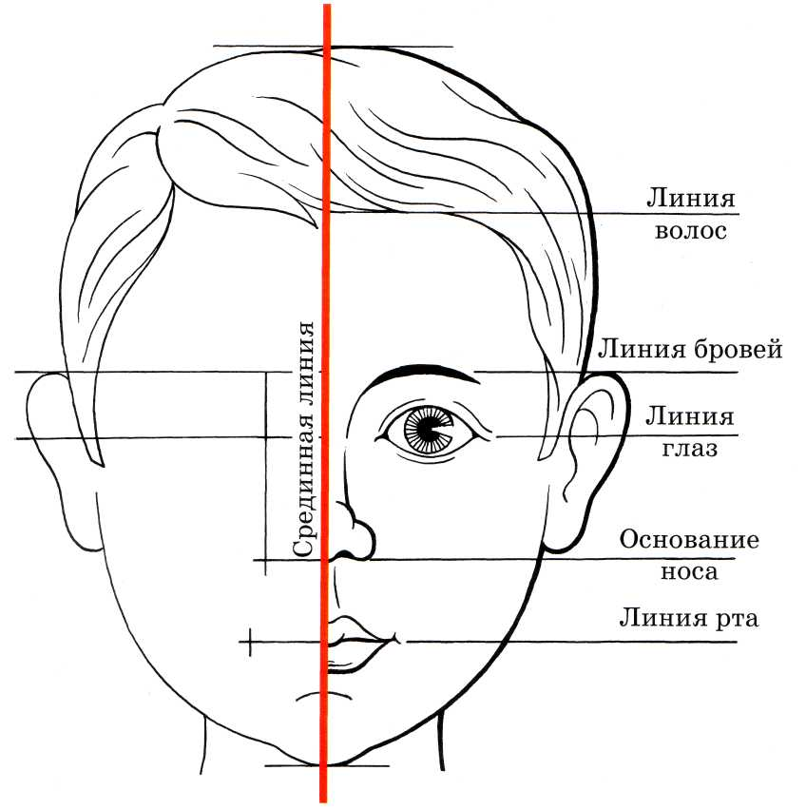

Лицо рисовать довольно сложно. Условно его можно разделить на три части: от начала волос до линии бровей, от линии бровей к концу носа и от конца носа к подбородку.
Верхний край уха расположен на уровне бровей, нижний — на уровне основания носа. Линию глаз можно поделить на пять одинаковых частей, из которых вторую и четвёртую занимают глаза.
Ширина носа равняется длине глаз, а рот немного шире носа.

Расстояние между глазами равно ширине глаз или ширине основания носа. Уши располагаются от линии бровей до линии основания носа, разрез рта — на одну треть расстояния от основания носа до конца подбородка.
Голова симметрична, и рисовать её можно на основе условной линии, которая начинается на затылке, проходит посередине лба между глазами, вдоль носа, посередине рта и подбородка. Эта линия называется срединной и служит для построения парных симметричных форм.
Знание этих пропорций поможет начинающему художнику в работе над портретом.

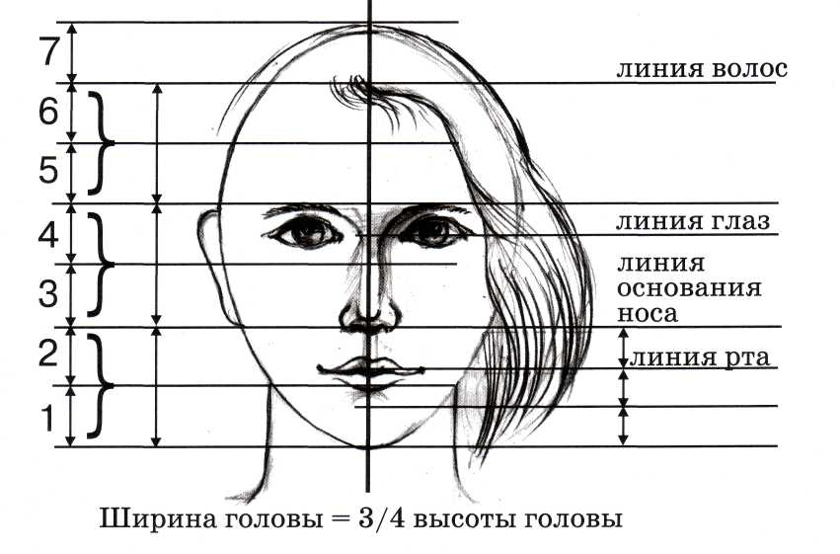

Форма головы бывает разных типов.

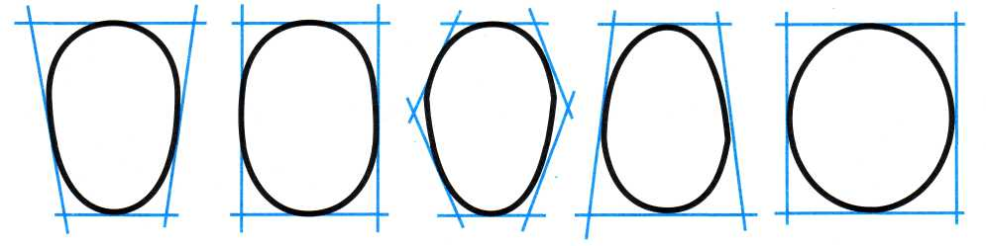

А теперь посмотри, как зарисовать разное выражение лица человека.

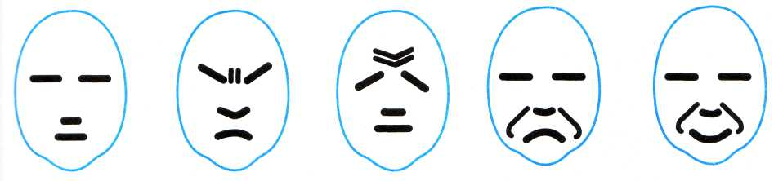

Рисование головы начинают с построения её яйцевидной формы, при этом нужно помнить, что форму головы нужно наметить так, чтобы её середина по горизонтали проходила чуть выше середины листа и чтобы голова не была очень сдвинута вправо или влево. Только после этого намечают части лица. Их нужно изучить очень внимательно: от этого зависит схожесть портрета с натурой.
К основным частям лица относятся глаза, нос, губы и уши. Конечно же, у каждого человека свои, неповторимые глаза, нос и губы. Но это только кажется, на самом деле их можно обобщить и упростить их форму.
Голову человека рисуют в анфас (когда он смотрит прямо),

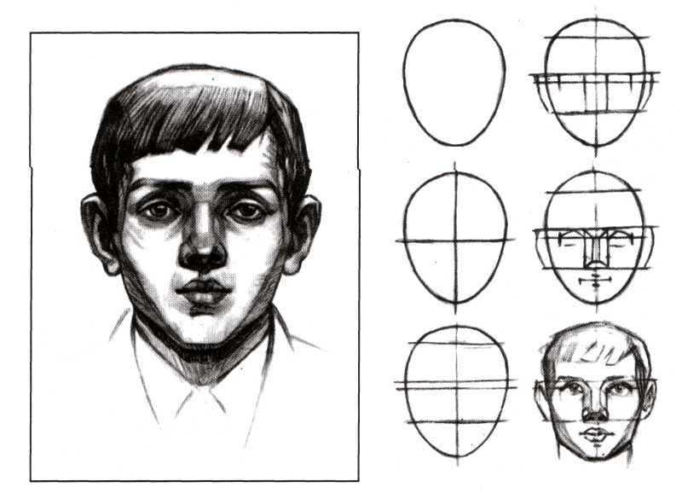

в профиль (когда голова повёрнута боком),

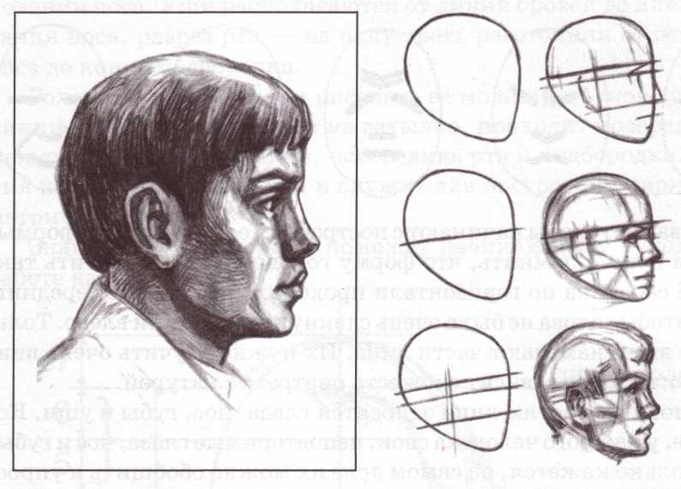

и в пол-оборота.

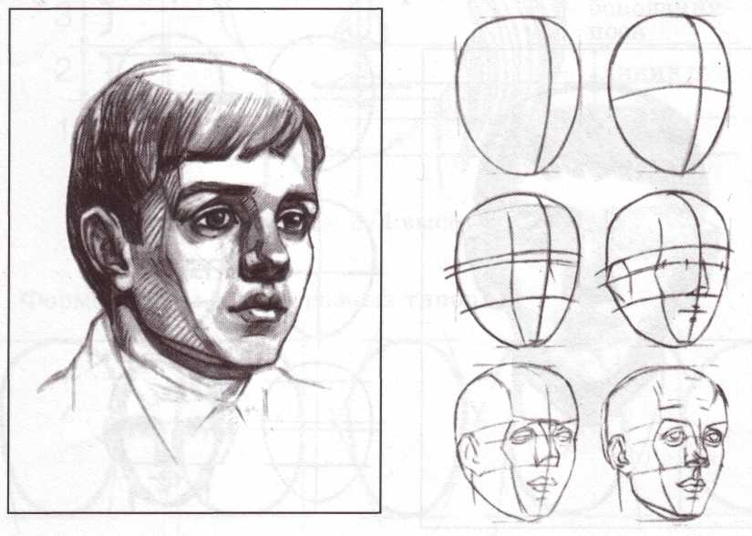
Рисуем глаза

Глаза играют очень важную роль в сходстве портрета с натурой. Начать рисовать глаз можно с его обобщённой формы — шара, вставленного в горизонтально расположенный овал (глазную впадину). Поэтому, приступая к прорисовке глаз, нужно наметить глазные впадины, при этом помня, что они расположены не очень близко к носу. Расстояние между глазами равно длине самого глаза. Далее, наметив зрачок, начинаем прорисовывать веки.
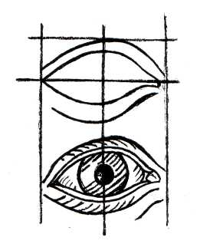
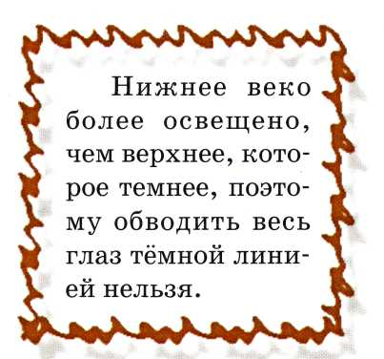

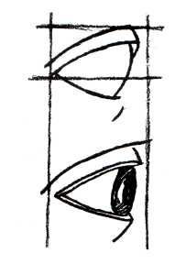
Рисуя профиль, нужно помнить, что верхнее веко выдвинуто немного больше вперёд, чем нижнее. А зрачок из круглого превращается в сплющенный овал.

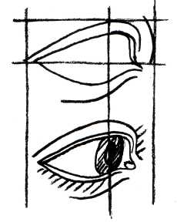
Рисуя лицо в пол-оборота, обрати внимание, как верхнее веко глаза приподнимается.

Достоверность портрета зависит от большего или меньшего усиления теней, а не от направления штрихов, поэтому прежде всего нужно стараться правильно класть тени и заниматься штриховкой только тогда, когда навыки её уже приобретены.

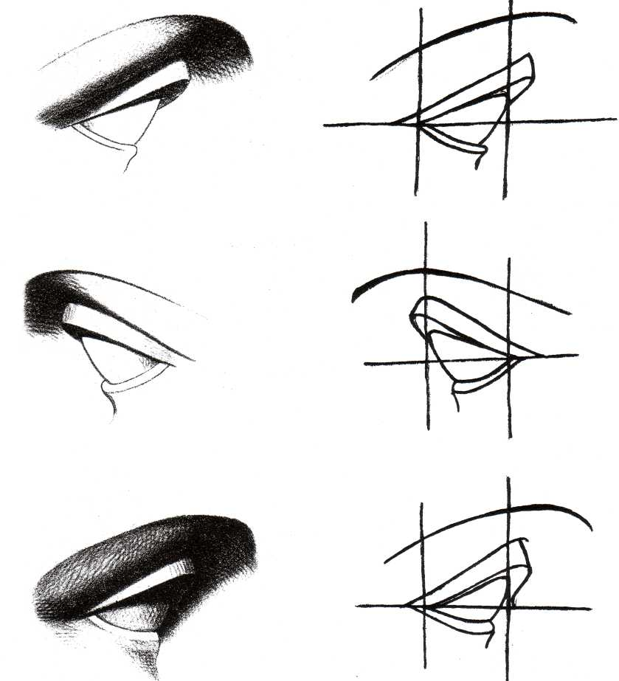

Провести линию, проходящую через глаз, внимательно наблюдая за её направлением. Найти длину глаза, которую обозначить двумя вертикальными линиями. Прорисовать контуры глаза, помня, что передняя выпуклость или округлость глаза видна в глазах, рисуемых в профиль или в пол-оборота.

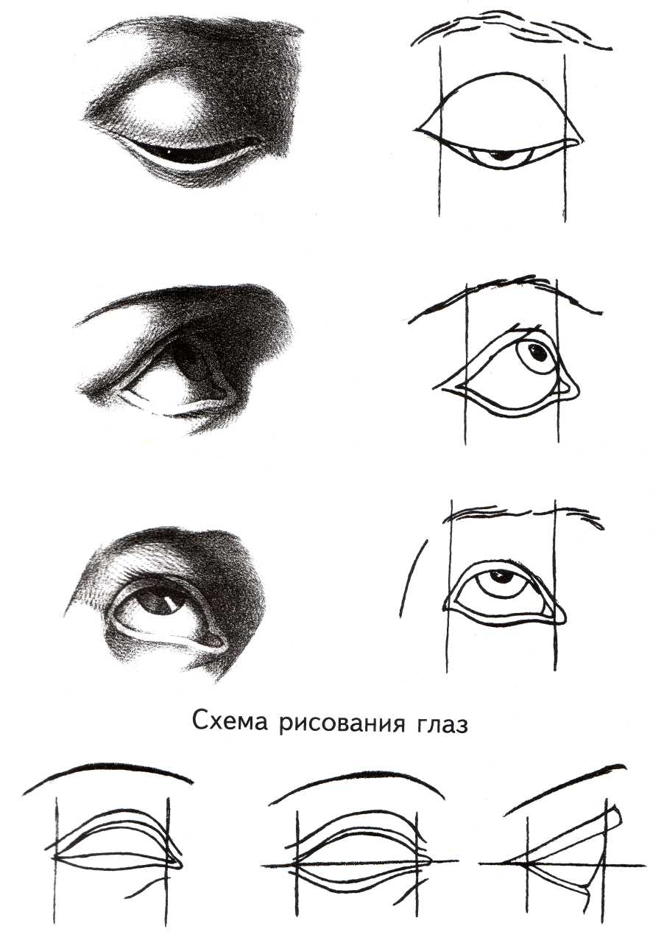

Рисуем губы

Прежде чем начать рисовать губы, нужно наметить среднюю линию рта (это линия, где верхняя губа соединяется с нижней), затем на этой линии определить длину и толщину губ (обычно нижняя губа более толстая, чем верхняя, но бывает, что они равны по толщине). Также нужно помнить, что рот находится ниже линии основания носа. Далее нужно начать обрисовывать очертания губ, стараясь передать их характерную форму (тонкие, толстые, средние, ровные по контуру или с изгибом на верхней губе).

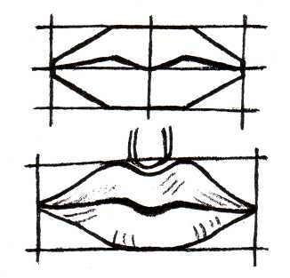

При прорисовке губ в профиль или в пол-оборота нужно наметить величину разреза рта, его наклон, а также степень толщины (то есть выдвинутости одной из губ).

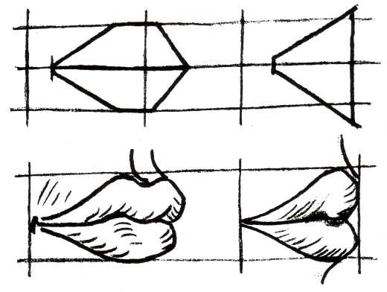

Разрез рта располагается на одной трети расстояния от основания носа до конца подбородка.

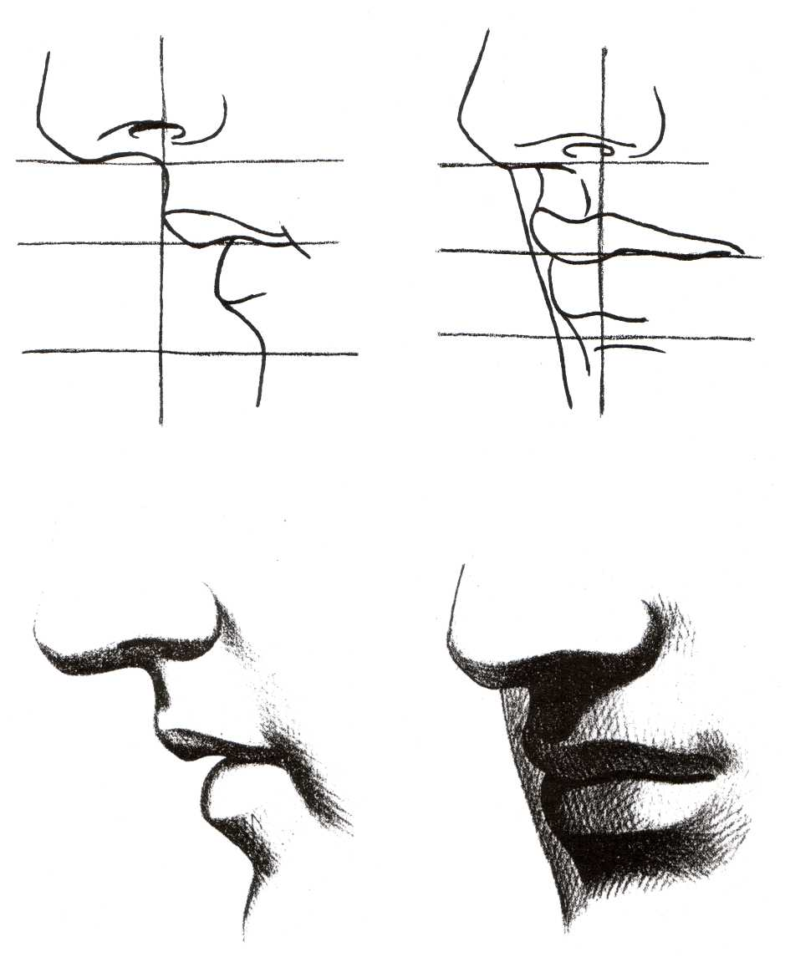

Рисуем рты в анфас и в профиль. Сначала наметим линию, пересекающую рот, затем определим длину этой линии двумя чёрточками,

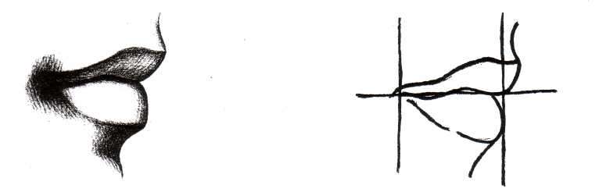

Затем найдём середину рта и обозначим её линией, параллельной линиям, обозначающим длину рта.

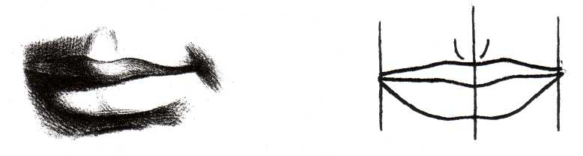
Затем обозначим толщину губ и обозначим зубы, если рот приоткрыт.

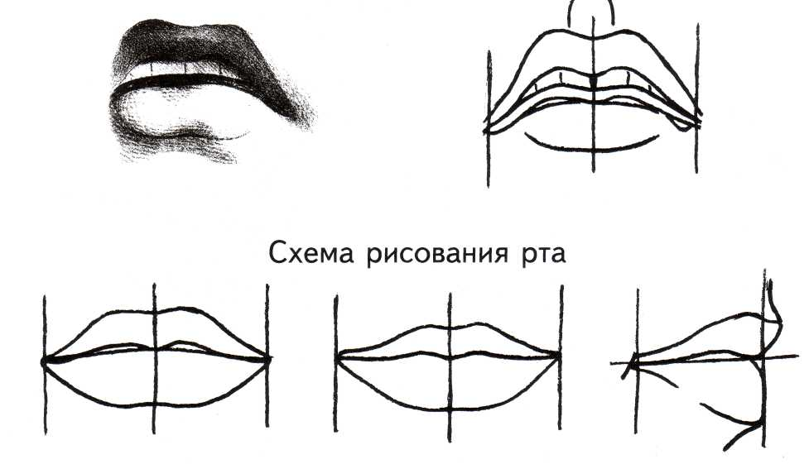

Рисуем нос

Рисуя нос, нужно сначала внимательно изучить его характерные особенности: носы бывают прямые (1), курносые (2) и с горбинкой (3).

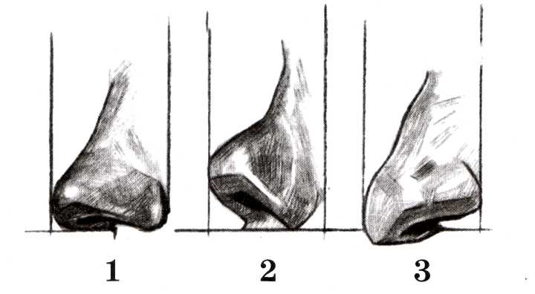

Также носы бывают длинные, короткие, узкие и широкие. Основание носа равно ширине глаза. Намечая нос, нужно помнить, что середина лицевой линии носа проходит через середину его основания и кончика.

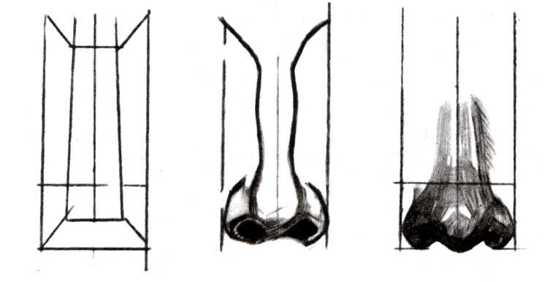

Рисуя профиль или полуоборот, нельзя забывать, что чем сильнее поворот головы, тем дальше кончик носа находится от срединной линии.

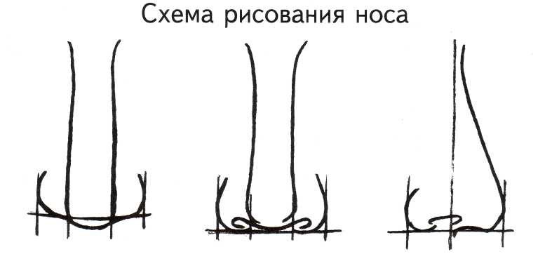

А теперь попробуем нарисовать рот и нос вместе.

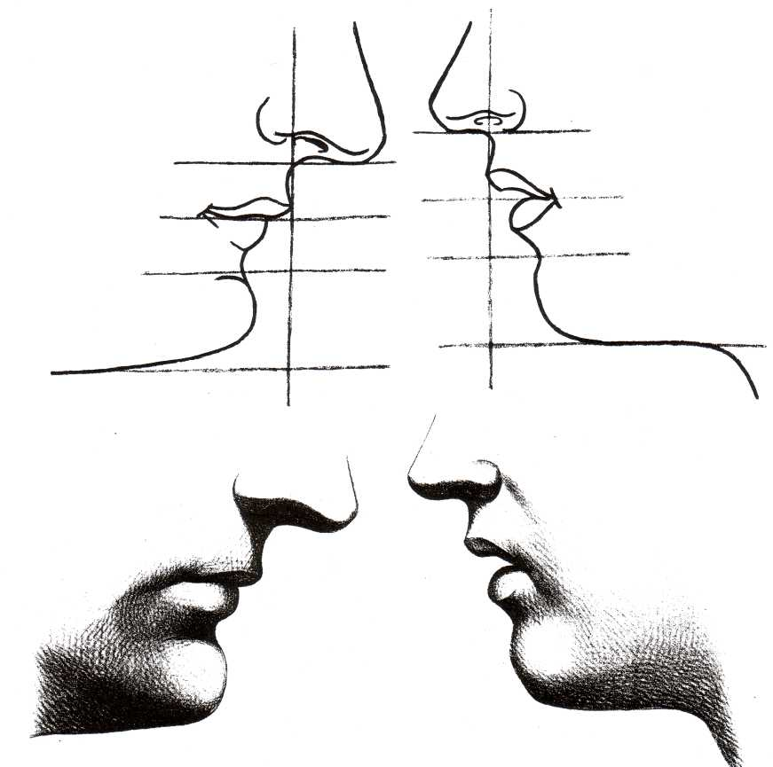

Теперь рисуем нос и глаз.

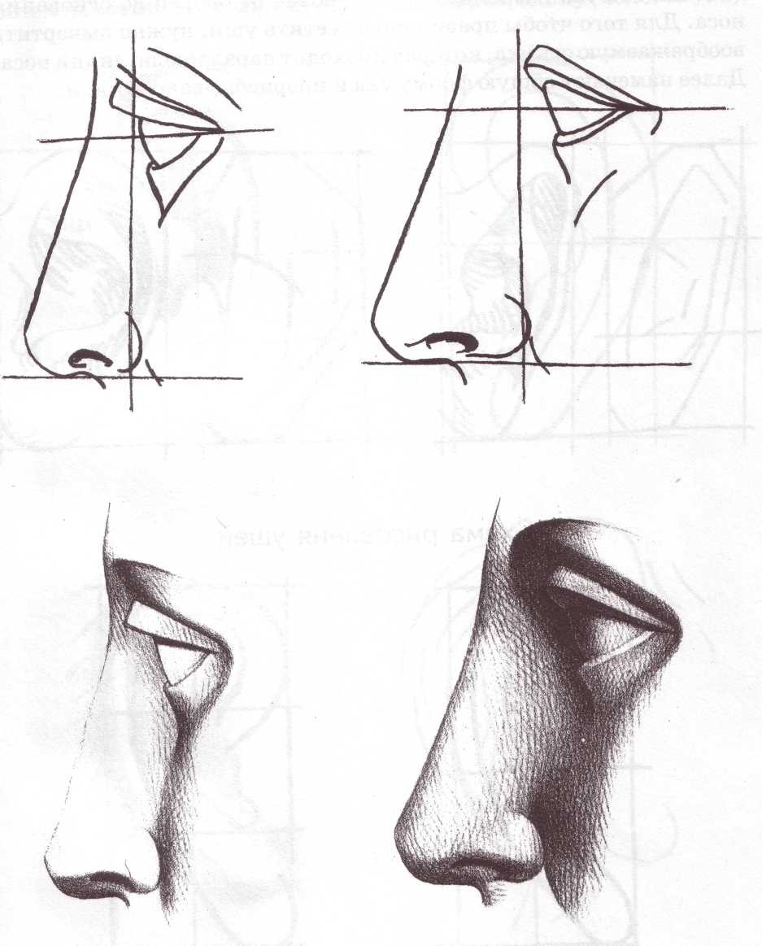

Рисуем уши

Уши обычно расположены на уровне от бровей до основания носа. Для того чтобы правильно наметить уши, нужно вычертить воображаемую ось уха, которая проходит параллельно линии носа. Далее намечают общую форму уха и прорисовывают детали.

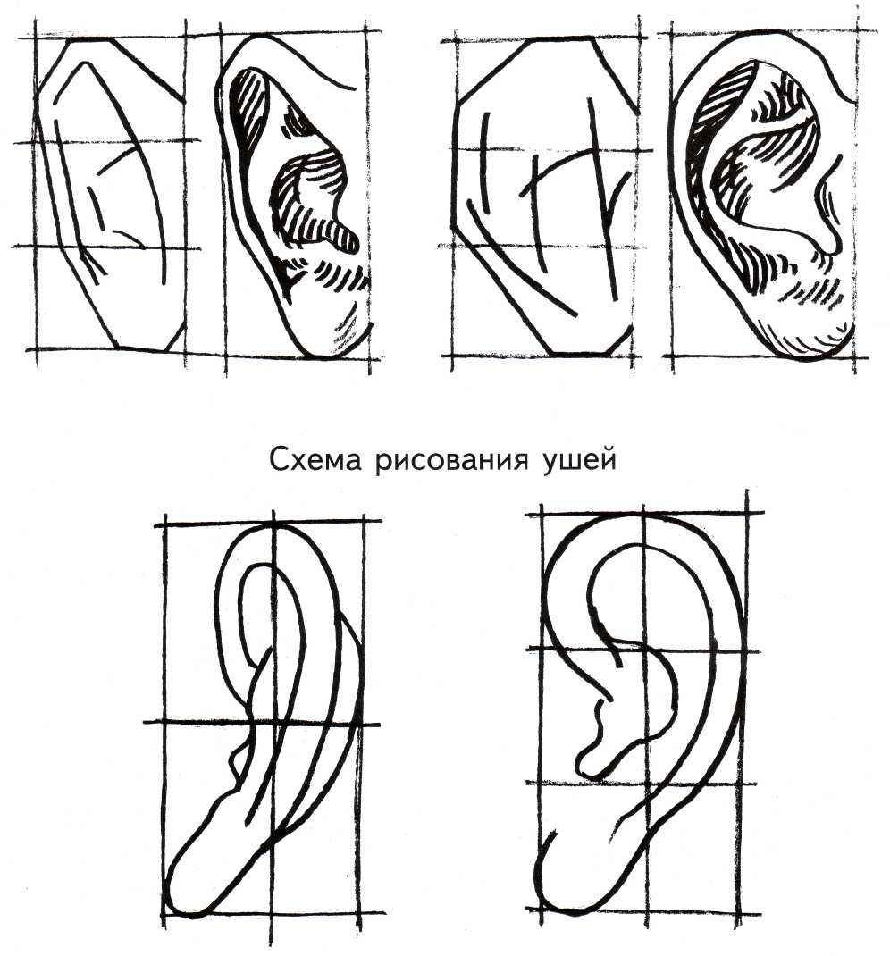

Нарисовать продолговатый четырёхугольник и разделить его поперёк на две равные части. Обвести наружную окружность уха, затем наметить его толщину и прорисовать середину (полость уха).

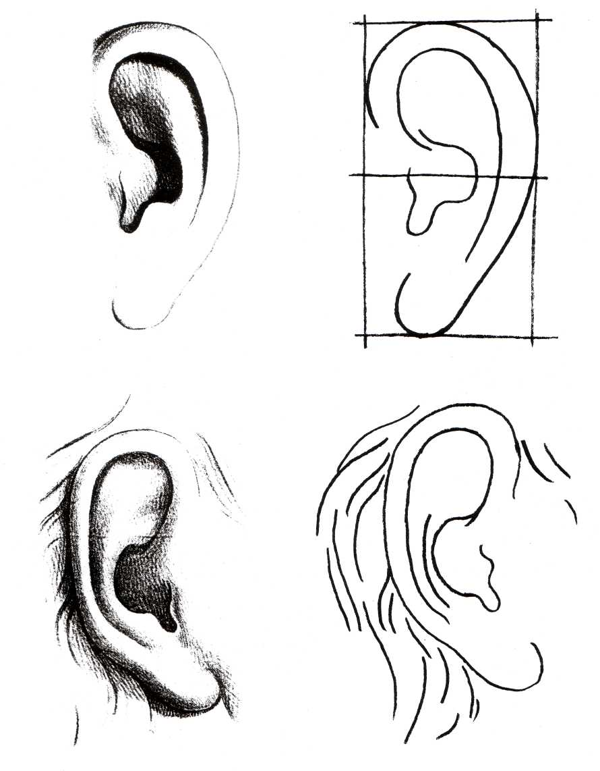

Рисуем волосы

Волосы красиво обрамляют голову и начинаются на середине расстояния от линии глаз до темени (верхней точки головы). Все причёски можно свести к наиболее типичным.

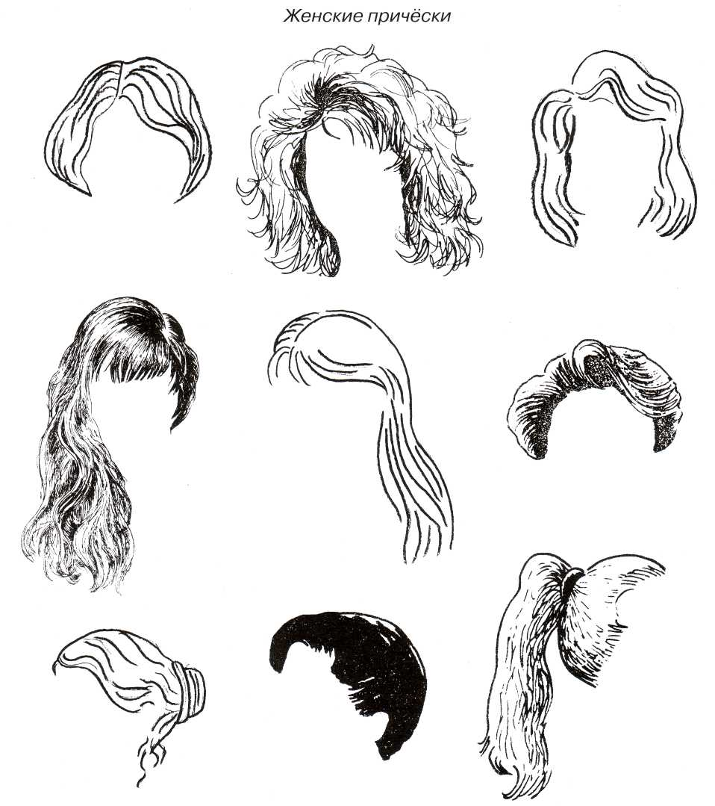

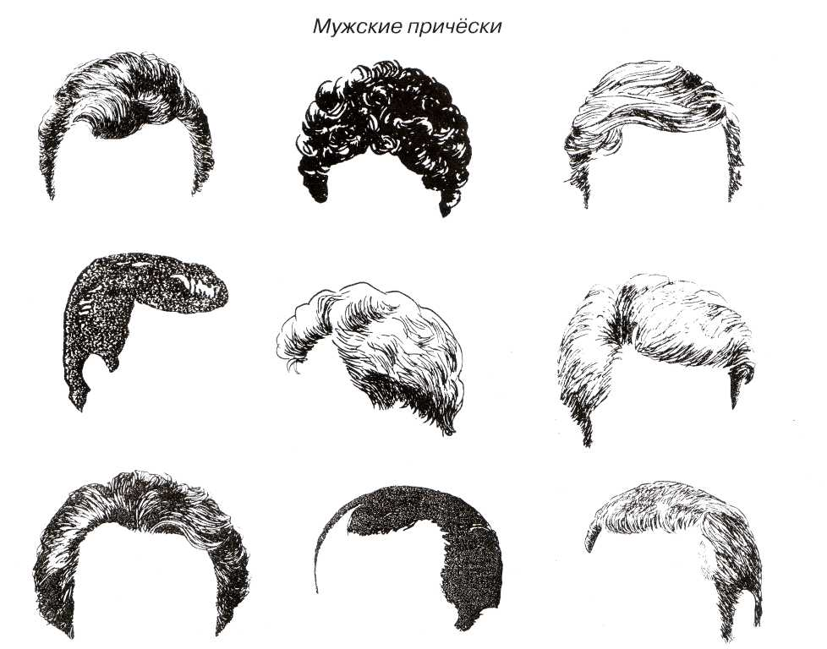

Рисуем шею

Шея является опорой для головы и прочно укреплена на плечах. Перед началом рисования нужно определить высоту шеи и её отношение к высоте и ширине головы. Сначала намечают срединную линию шеи, проходящую от нижней части челюсти до шейной впадины. Сама шея состоит как бы из трёх условных фигур: прямоугольника и двух треугольников.

